加载zbz后，按s，回车，就能看到了设置界面，就这个代码多，

星际迷航 2018-08-16 17:24:01

好的

17:25:31

广州测绘，LISP 马哥 2018-08-16 17:25:31

zbbz是vlx，云南高手写的免费版

广州测绘，LISP 马哥 2018-08-16 17:25:56

zbbz，命令是zbbz，之后按o回车，

==================2018-08-16 ===

124，，Y值，X值，H高程

124，Y值，X值，H高程值，

请注意逗号位置，且这些逗号必须是由美式键盘产生的，

124是编号，

请修改bzb代码，让此代码能产生二种逗号位置的txt及表格，

如果是产生txt文件，是Y值在左，X值在右，

如果是产生表格，X值在左，Y值在右，

请注意逗号位置及xy的位置

=======

广州测绘，LISP 马哥 2018-08-16 17:49:31

bzb是对点进行标注， 生成坐标表格，或excel文档的坐标点清单

bzb生成Excel表格时，无需产生逗号，但坐标与序号排序是这样的：

124 X值 Y值 Z值

===

如果bzb产生txt文件，

请注意逗号位置及x与y值的位置，

124，，Y值，X值，高程H值

是124右侧有二个逗号，h高程值后无逗号，

124，Y值，X值，H高程值，

这个，是124后，有一个逗号，H值后也有一个逗号，

bzb所产生的txt，二个位置不同的txt文件，都是能被zd插件展点进cad

====

在lisp的设置界面设置，更方便，

能否在插件bzb的设置界面增加字体设置，颜色设置？

==========

=====================================

你上班的地方，离家远不？  
2018-08-16 20:00:38  
广州测绘，LISP 马哥 2018-08-16 20:00:38  
  
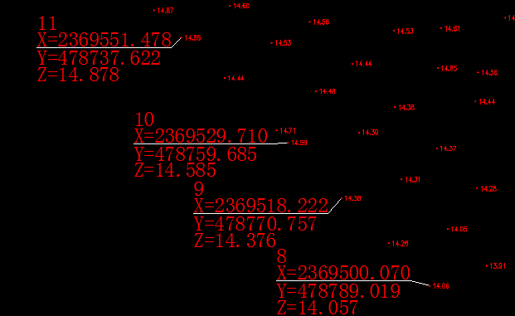  
  
广州测绘，LISP 马哥 2018-08-16 20:00:38  
  
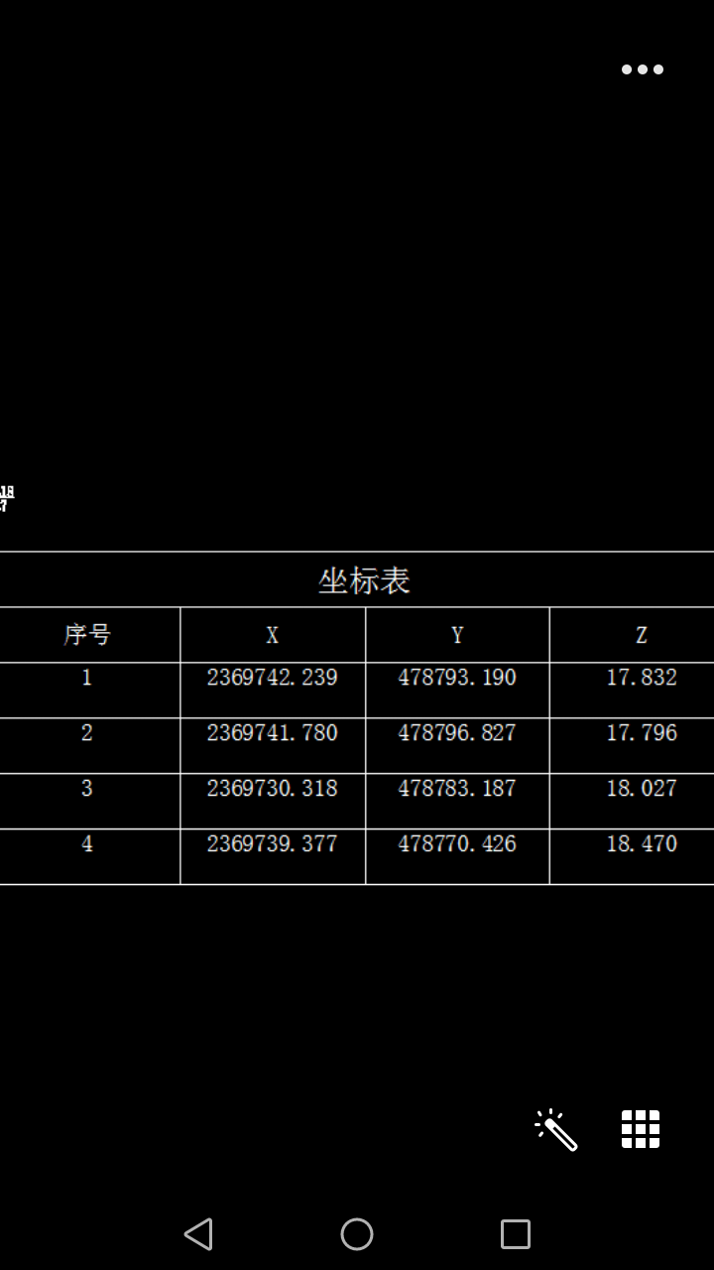  
  
广州测绘，LISP 马哥 2018-08-16 20:00:38  
  
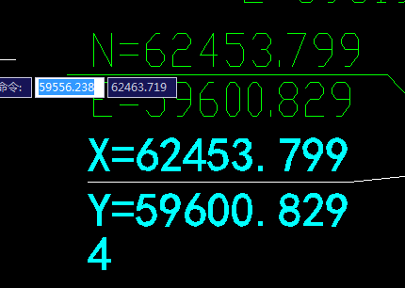  
  
广州测绘，LISP 马哥 2018-08-16 20:00:41  
  
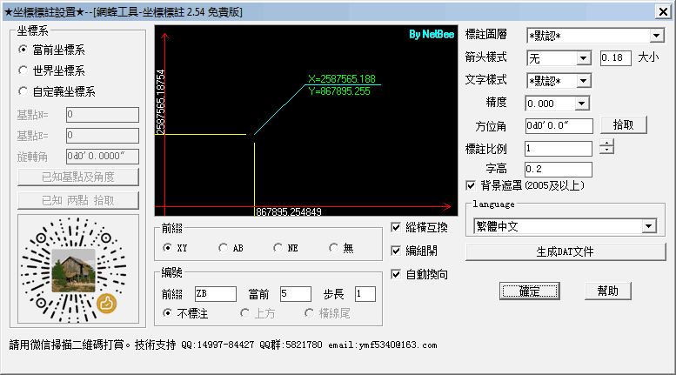  
2018-08-16 23:37:02  
广州测绘，LISP 马哥 2018-08-16 23:37:02  
  
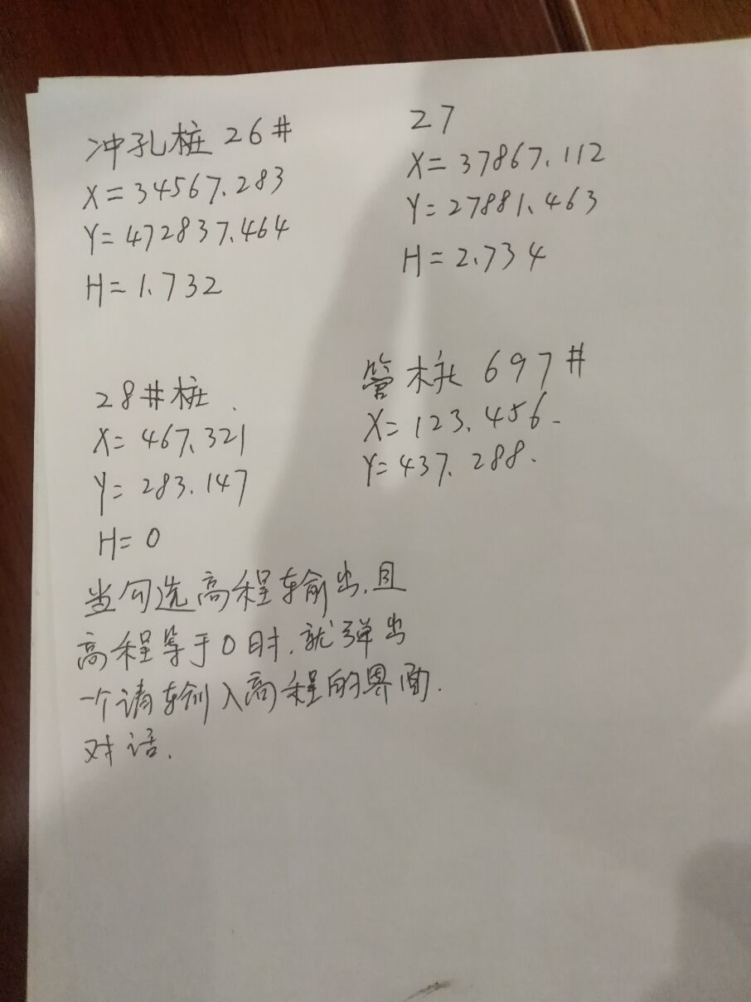  
  
广州测绘，LISP 马哥 2018-08-16 23:37:27  
  
请看此手写示意照片，然后修改bzb代码  
8:29:19  
广州测绘，LISP 马哥 2018-08-17 8:29:19  
  
在不？  
8:46:56  
广州测绘，LISP 马哥 2018-08-17 8:46:56  
  
最上栏的显示 编号及编号的前后缀，  
编号及编号的前缀后缀，都有显示的勾选栏，勾选才显示，  
如果只勾选显示编号，即只显示编号，前后缀就不显示，  
如只显示编号时，编号最左侧的数字，垂直对齐最左侧的XY，  
如果勾选显示编号前缀，  
前缀的最左侧的输入内容就垂直对齐XY，  
第二行就是显示X值，  
第三行就显示Y值，  
  
第四行就显示高程H值，高程的显示，  
是勾选显示，才显示，不勾选就不显示，  
当高程功能所捕捉到图纸的高程等于 0时，  
在放定坐标位置后，就弹出输入高程的提问，输入高程完成，就左键确认，或回车，空格，都能确认所输入的高程，如果输入0，就是0高程值，  
在标注坐标时，右键能返回设置界面，与运行bzb时，S键是返回设置界面

============2018-08-17 =======

我会尽快修改C:\Users\ADMINI~1\AppData\Local\Temp\UG9`@AH2%L{}S0N6}3E~FO2.gif  
10:01:09  
广州测绘，LISP 马哥 2018-08-17 10:01:09  
  
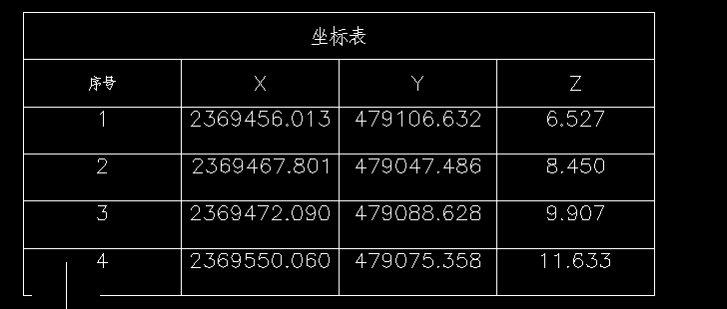  
10:04:00  
广州测绘，LISP 马哥 2018-08-17 10:04:00  
  
如截图所示，所生成的cad表格，其坐标值，显示偏上，能否设置其居中显示？

请增加代码，让bzb能输出为txt及dat格式

====2018-08-17下午

'请先看看这个免费版本的zbbz 2.54代码可好？  
  
星际迷航 2018-08-17 13:42:44  
  
好的；  那个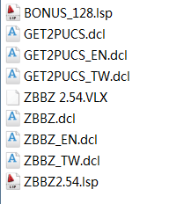lsp是源代码吧？  
  
星际迷航 2018-08-17 13:42:51  
  
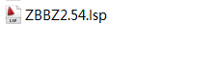  
13:45:11  
广州测绘，LISP 马哥 2018-08-17 13:45:11  
  
是的，  
  
广州测绘，LISP 马哥 2018-08-17 13:45:56  
  
最上栏的显示 编号及编号的前后缀，  
编号及编号的前缀后缀，都有显示的勾选栏，勾选才显示，  
如果只勾选显示编号，即只显示编号，前后缀就不显示，  
如只显示编号时，编号最左侧的数字，垂直对齐最左侧的XY，  
如果勾选显示编号前缀，  
前缀的最左侧的输入内容就垂直对齐XY，  
第二行就是显示X值，  
第三行就显示Y值，  
  
第四行就显示高程H值，高程的显示，  
是勾选显示，才显示，不勾选就不显示，  
当高程功能所捕捉到图纸的高程等于 0时，  
在放定坐标位置后，就弹出输入高程的提问，输入高程完成，就左键确认，或回车，空格，都能确认所输入的高程，如果输入0，就是0高程值，  
在标注坐标时，右键能返回设置界面，与运行bzb时，S键是返回设置界面  
  
广州测绘，LISP 马哥 2018-08-17 13:46:08  
  
请按照这个需要来优化  
  
广州测绘，LISP 马哥 2018-08-17 13:46:34  
  
可惜很多程序员，不知需求，无法写一个完善的插件，  
  
星际迷航 2018-08-17 13:47:25  
  
这个需求一段前面是不是说过了？ 是拷贝过来的吗？  
  
广州测绘，LISP 马哥 2018-08-17 13:47:34  
  
请优化代码，让zbbz插件这样的输出txt及dat，  
在运行插件后，在设置界面处，  
增加一个输出的勾选项，如果勾选，  
就开始记忆保存已提取的坐标点数据，  
按下文件数据输出，就输出刚才已经提取的坐标，  
输出为纯数字编号就行，不必输出ZB二个数字的前缀，  
  
广州测绘，LISP 马哥 2018-08-17 13:47:51  
  
怕你不记录，所以，又重新说一下  
  
星际迷航 2018-08-17 13:48:00  
  
那就记录过了  
  
星际迷航 2018-08-17 13:48:20  
  
这个是针对zbbz？